

2017年3月

学生处学生教育管理中心 2017年3月26日
编辑：博雅苑 审核：刘英 熊仁芳

博雅苑宿舍管理工作质量步步高，坚定不移继续为同学服务

新学期，新气象。在博雅苑全体生活老师、学生宿舍管理员和楼栋干部们的努力下，博雅苑宿舍管理各项工作开展规范有序，有了新的突破。

- 在思想上创新，在时间上突破

博雅苑共有6层楼，333间寝室，2000多位同学。在日常管理过程中，由于寝室数量较多，每逢学校发布临时重要通知的时候消息传播非常缓慢，经常不能第一时间通知到位，容易出现工作延误。为了改善这种现状，我们特意在每一层楼建立了楼层QQ群，邀请每个寝室的室长加入QQ群，方便日常的沟通和交流。
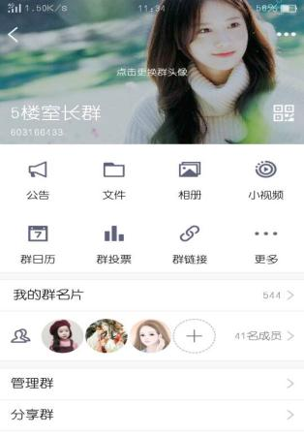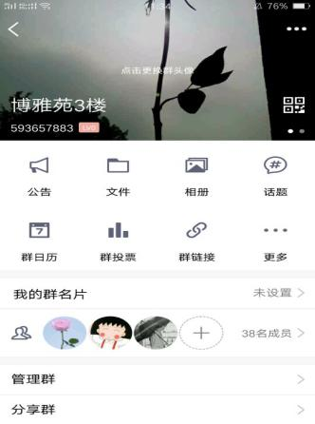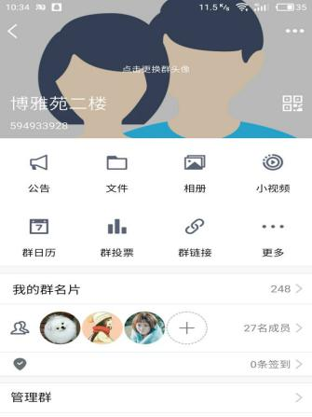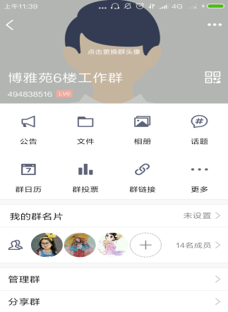
图1：每层楼所建群部分展示

- 在学习中进步，在总结中突破

博雅苑宿舍管理工作，自上学期以来，一直坚持由生活老师组织楼栋干部定期召开工作会。在工作会上，我们会将近期的工作进行明确分工，确保各项工作的具体落实，同时也会分享大家在工作中遇到的问题和困难，大家一起商量讨论并提出解决方案和应对措施，通过群策群力，在总结中提高工作效率，改进工作方式方法。
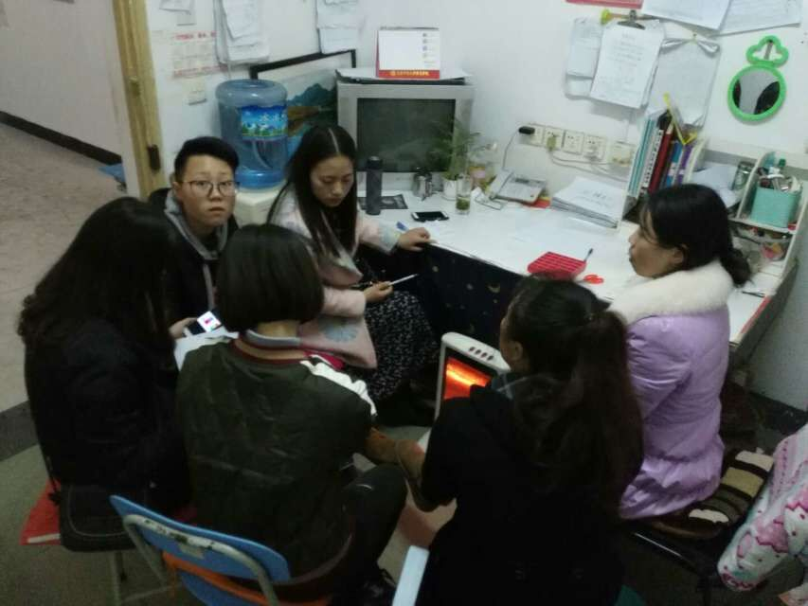
图2：刘老师和助理交谈日常工作
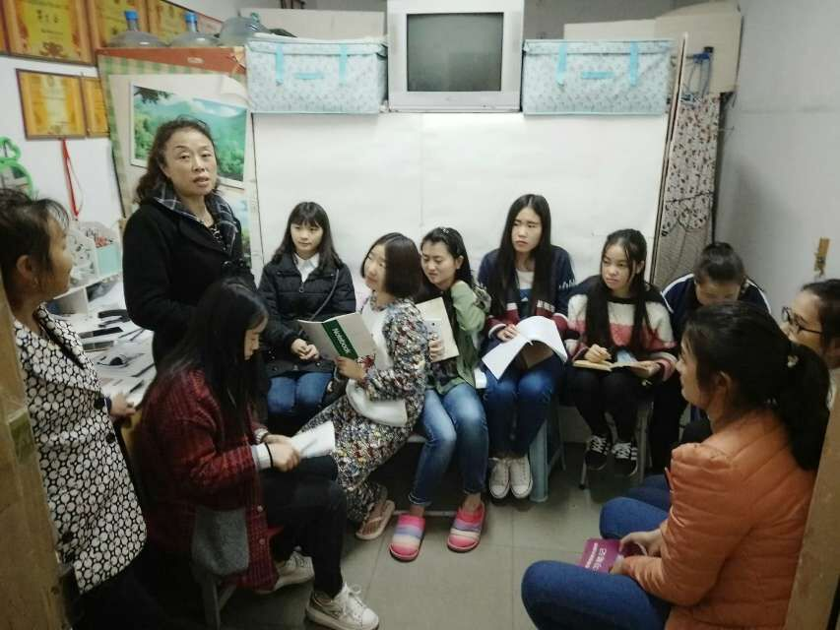
图3：刘老师和熊老师为助理和楼栋干部开月会

- 在减小安全隐患上突破

众所周知，很多火灾都是由很多微不足道的事情引起的，在学生宿舍，我们一直很重视学生宿舍的安全稳定问题，加大了对学生寝室大功率电器的排查工作。在平常工作中，我们总是会发现尽管学校明令禁止在寝室内使用大功率电器，但是仍有极个别同学偷偷使用。于是，我们会对这些同学进行积极地劝导，帮忙他们认识到问题的严重性，并且保证不再使用，营造平安宿舍的安全环境。
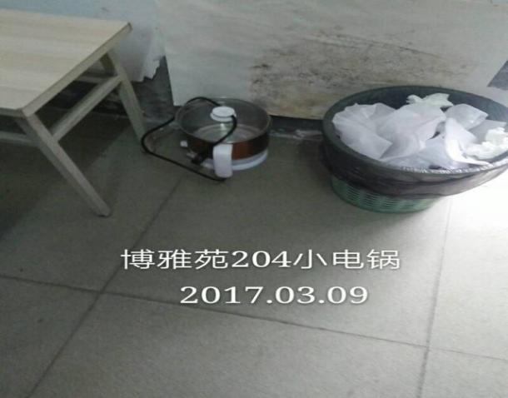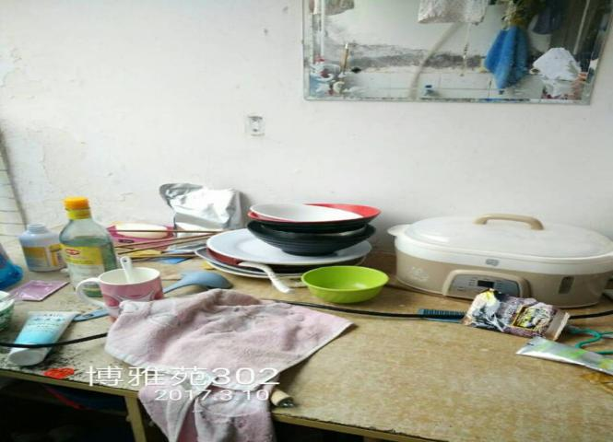
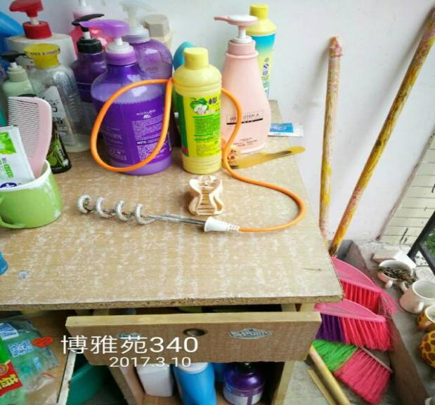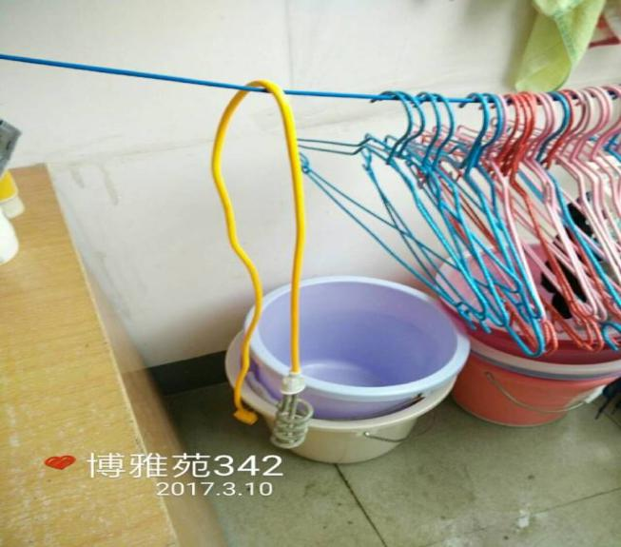
图四：严查到的部分大功率电器

- 在严禁一次性饭盒进宿舍上突破

根据学校严禁带一次性饭盒进入宿舍的相关规定，也为了确保同学们的身心健康，保持良好的寝室环境，我们生活老师和楼栋干部制定了值班表，轮流在吃饭时间段在宿舍大门口站岗值勤，并定期到学生寝室进行排查，一经发现有同学使用一次性饭盒，首先是耐心劝导，针对屡次不改的，则酌情上报处理。经过一段时间的严抓整改，博雅苑宿舍区学生使用一次性饭盒的情况明显好转，基本上没有学生使用一次性饭盒了。
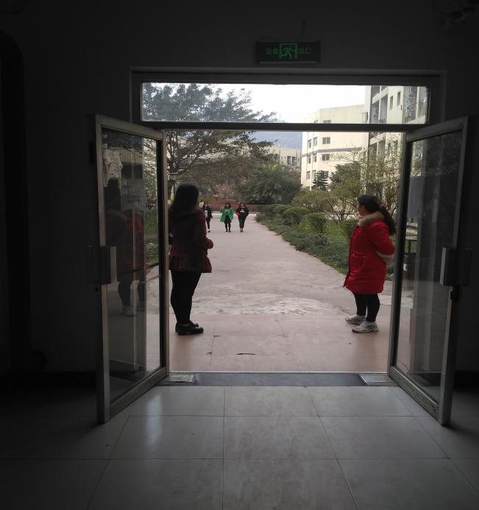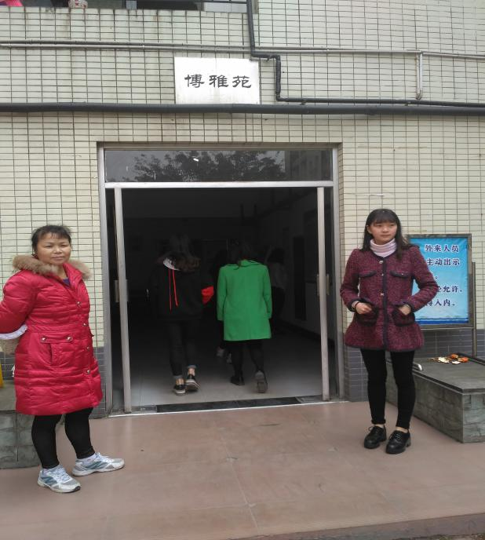
图五：老师和助理站岗排查一次性饭盒
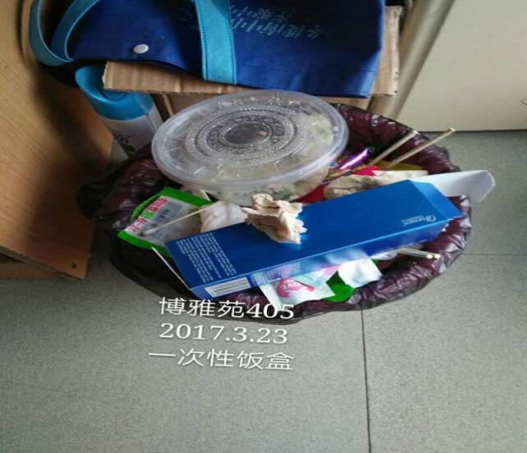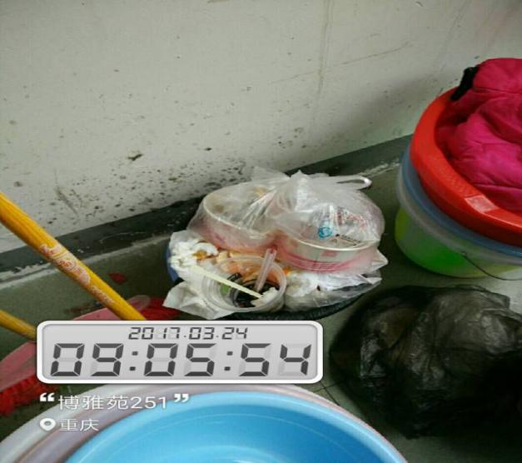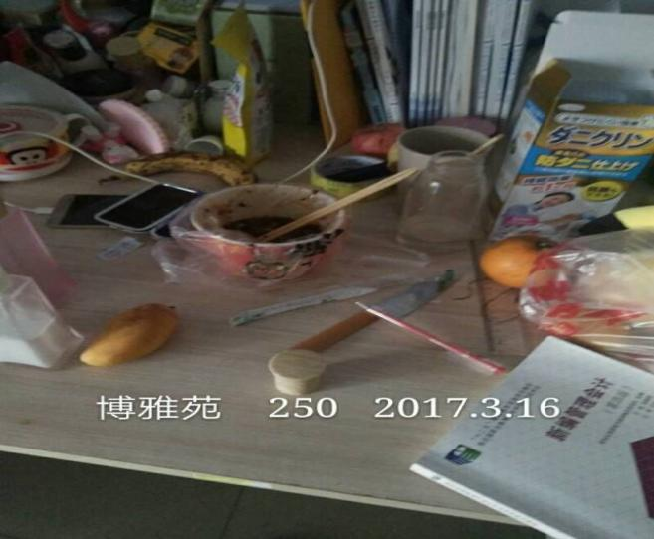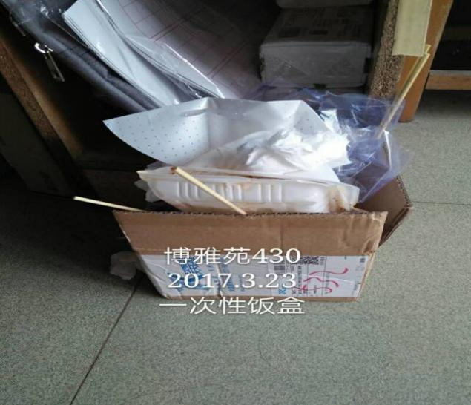
图6：在寝室查到的一次性饭

- 寝室清洁卫生的突破

干净的生活环境让人心情愉悦，学习舒适，所以寝室卫生也是我们的重点督促内容。我们每天会抽查清洁卫生，对于做得好的寝室进行表扬，对于脏乱寝室的同学进行劝导。
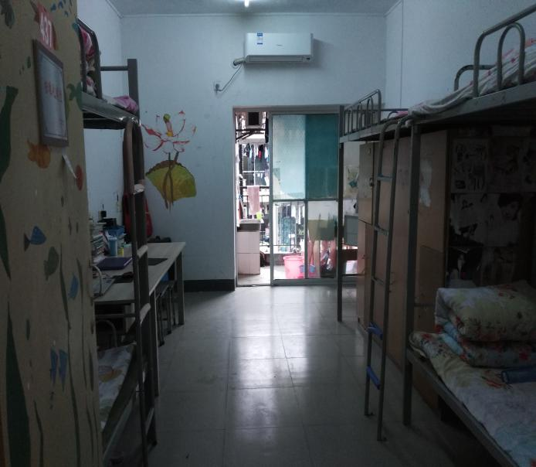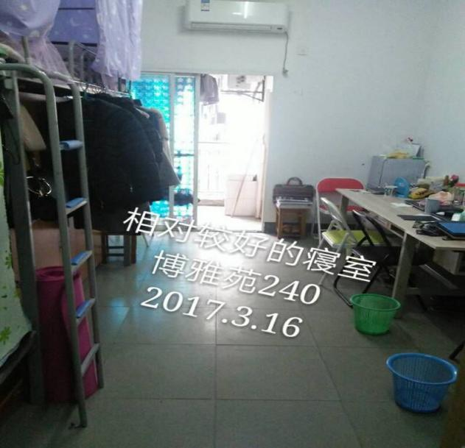
图7：较好的寝室部分展示
本月，博雅苑有了很大的突破，我们绝对不是三分钟的热度，我们会在今后的工作中继续努力，继续创新，继续全心全意为同学服务，努力让同学们生活在一个舒适温馨的大家庭里。

